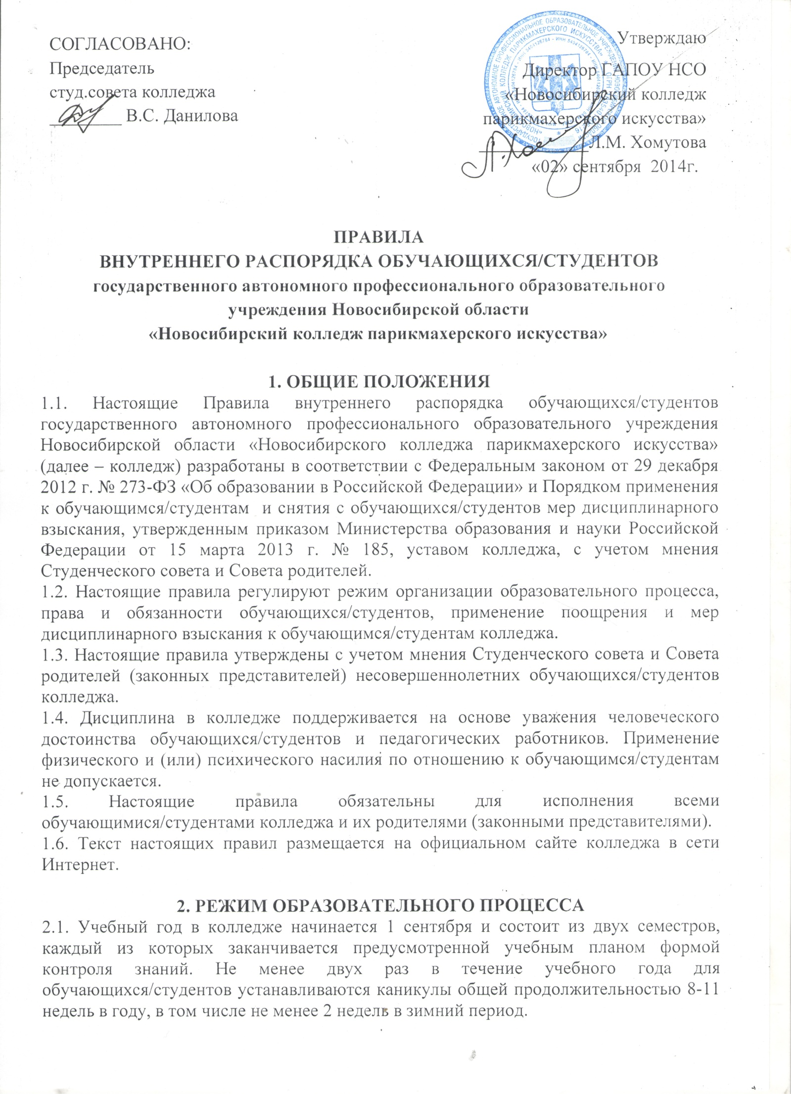

2.2. Календарный учебный график на каждый учебный год утверждается директором колледжа.
2.3. Занятия в колледже проводятся по шестидневной рабочей неделе в две смены.
2.4. Расписание учебных занятий:
начало занятий - 08.30; продолжительность занятия – сдвоенное аудиторное занятие по 45 минут каждое с перерывом 10 минут; перерыв после второго сдвоенного аудиторного занятия - 20 минут.
2.5. Горячее питание обучающихся/студентов осуществляется после второй пары с продолжительностью перерыва 20 минут.
2.6. Обучающиеся/студенты должны приходить в колледж не позднее 8 часов 20 минут.
3. ПРАВА, ОБЯЗАННОСТИ И ОТВЕТСТВЕННОСТЬ ОБУЧАЮЩИХСЯ/СТУДЕНТОВ
3.1. Обучающиеся/студенты имеют право на:
3.1.1. Предоставление условий для обучения с учетом особенностей психофизического развития и состояния здоровья, в том числе получение социально-педагогической и психологической помощи, бесплатной психолого-медико-педагогической коррекции;
3.1.2. Обучение по индивидуальному учебному плану, в том числе ускоренное обучение в пределах осваиваемой образовательной программы в порядке, установленном положением об обучении по индивидуальному учебному плану;
3.1.3. Повторное (не более двух раз) прохождение промежуточной аттестации по учебному предмету, курсу, дисциплине (модулю) в сроки, определяемые колледжем, в пределах одного года с момента образования академической задолженности;
3.1.4. Выбор факультативных (необязательных для данного уровня образования, профессии, специальности или направления подготовки) и элективных (избираемых в обязательном порядке) учебных предметов, курсов, дисциплин (модулей) из перечня, предлагаемого колледжем;
3.1.5.Освоение наряду с предметами по основной образовательной программе дополнительных профессиональных программ, преподаваемых в колледже, в порядке, установленном положением об освоении предметов, курсов, дисциплин (модулей);
3.1.6. Зачет результатов освоения ими предметов в других организациях, осуществляющих образовательную деятельность, в соответствии с порядком зачета результатов освоения обучающимися/студентами учебных предметов, курсов, дисциплин (модулей), дополнительных образовательных программ в других организациях, осуществляющих образовательную деятельность;
3.1.7. Уважение человеческого достоинства, защиту от всех форм физического и психического насилия, оскорбления личности, охрану жизни и здоровья;
3.1.8. Свободу совести, информации, свободное выражение собственных взглядов и убеждений;
3.1.9. Каникулы в соответствии с календарным графиком;
3.1.10. Перевод для получения образования по другой форме обучения и форме получения образования в порядке, установленном законодательством об образовании;
3.1.11. Перевод в другую образовательную организацию, реализующую образовательную программу соответствующего уровня, в порядке, предусмотренном федеральным органом исполнительной власти, осуществляющим функции по выработке государственной политики и нормативно-правовому регулированию в сфере образования;
3.1.12. Участие в управлении колледжем в порядке, установленном уставом и положением о Студенческом совете;
3.1.13. Ознакомление со свидетельством о государственной регистрации, с уставом, с лицензией на осуществление образовательной деятельности, со свидетельством о государственной аккредитации, с учебной документацией, другими документами, регламентирующими организацию и осуществление образовательной деятельности в колледже;
3.1.14. Обжалование локальных актов колледжа в установленном законодательством РФ порядке;
3.1.15. Бесплатное пользование учебниками, учебными пособиями, средствами обучения и воспитания в пределах федеральных государственных образовательных стандартов, библиотечно-информационными ресурсами, сетью Интернет, учебной базой колледжа;
3.1.16. Пользование лечебно-оздоровительной инфраструктурой, объектами культуры и объектами спорта колледжа;
3.1.17. Развитие своих творческих способностей и интересов, включая участие в конкурсах, олимпиадах, выставках, смотрах, физкультурных и спортивных мероприятиях, в том числе в официальных спортивных соревнованиях и других массовых мероприятиях;
3.1.18. Поощрение за успехи в учебной, физкультурной, спортивной, общественной, научной, научно-технической, творческой, экспериментальной и инновационной деятельности в соответствии с абзацем 4 настоящих правил;
3.1.19. Благоприятную среду жизнедеятельности без окружающего табачного дыма и охрану здоровья от воздействия окружающего табачного дыма и последствий потребления табака;
3.1.20. Посещение по своему выбору мероприятий, которые проводятся в колледже и не предусмотрены учебным планом;
3.1.21. Обращение в комиссию по урегулированию споров между участниками образовательных отношений.
3.2. Обучающиеся/студенты обязаны:
3.2.1. Добросовестно осваивать основную профессиональную образовательную программу, выполнять индивидуальный учебный план, в том числе посещать предусмотренные учебным планом или индивидуальным учебным планом учебные занятия, осуществлять самостоятельную подготовку к ним, выполнять задания, данные педагогическими работниками в рамках образовательной программы;
3.2.2. Пропуски занятий без уважительных причин и опоздания на них не допустимы, при этом:
- в случае пропуска занятий по уважительным причинам (по болезни), обучающийся/студент обязан представить оправдательный документ (заверенную врачом справку) в течение трех дней после того, как приступит к занятиям;
- при наличии уважительных причин (свадьба, похороны, тяжелая болезнь родственников и т.п.) по письменному заявлению обучающегося/студента заместитель директора по учебно – производственной работе вправе предоставить ему освобождение от занятий на срок до 3 дней;
3.2.3. Ликвидировать академическую задолженность в сроки, определяемые колледжем;
3.2.4. Выполнять требования устава, настоящих правил и иных локальных нормативных актов колледжа по вопросам организации и осуществления образовательной деятельности;
3.2.5. Заботиться о сохранении и укреплении своего здоровья, стремиться к нравственному, духовному и физическому развитию и самосовершенствованию;
3.2.6. Немедленно информировать педагогических работников или администрацию колледжа о каждом несчастном случае, произошедшим в колледже с ними или очевидцами которого они стали;
3.2.7. Уважать честь и достоинство других обучающихся/студентов и работников колледжа, не создавать препятствий для получения образования другими обучающимися/студентами;
3.2.8. Бережно относиться к имуществу колледжа;
3.2.9. Соблюдать режим организации образовательного процесса, принятый в колледже;
3.2.10. Находясь в колледже иметь опрятный и ухоженный внешний вид. На учебных занятиях (кроме занятий, требующих специальной формы одежды) присутствовать только в светской одежде делового (классического) стиля. На учебных занятиях, требующих специальной формы одежды (физкультура, практические занятия, учебная практика и т.п.) присутствовать только в специальной одежде и обуви. В осенне-зимний период обучающиеся/студенты обязаны сдавать верхнюю одежду в гардероб. Колледж не несет ответственности за одежду, которая оставляется обучающимися/студентами в аудиториях, коридорах и т.п.
3.2.11. Во время учебных занятий обучающиеся/студенты обязаны:
- при входе преподавателя в аудиторию приветствовать его, вставая с места;
- выполнять все указания преподавателя;
- внимательно слушать объяснения преподавателя, не разговаривать и не заниматься посторонними делами;
- входить и выходить во время занятий из аудитории только с разрешения преподавателя;
- во время занятий в лабораториях и кабинетах пользоваться лишь теми инструментами, приборами и другими пособиями, которые указаны руководителем занятий, обращаться с ними бережно и соблюдать правила охраны труда и техники безопасности.
3.2.12. Соблюдать нормы законодательства в сфере охраны здоровья граждан от воздействия окружающего табачного дыма и последствий потребления табака;
3.2.13. Не осуществлять действия, влекущие за собой нарушение прав других граждан на благоприятную среду жизнедеятельности без окружающего табачного дыма и охрану их здоровья от воздействия окружающего табачного дыма и последствий потребления табака;
3.2.13. Своевременно проходить все необходимые медицинские осмотры.
3.3. Обучающимся/студентам запрещается:
3.3.1. Приносить, передавать, использовать в колледже и на его территории оружие, спиртные напитки, табачные изделия, токсические и наркотические вещества участников образовательного процесса и (или) деморализовать образовательный процесс;
3.3.2. Приносить, передавать использовать любые предметы и вещества, могущие привести к взрывам, возгораниям и отравлению;
3.3.3. Иметь неряшливый и вызывающий внешний вид, находиться в помещениях колледжа в верхней одежде и головном уборе;
3.3.4. Применять физическую силу в отношении других обучающихся/студентов, работников колледжа и иных лиц;
3.3.5. Передавать студенческий (ученический) билет другому лицу;
3.3.6. Во время учебных занятий пользоваться мобильными телефонами;
3.4. За неисполнение или нарушение устава колледжа, настоящих Правил и иных локальных нормативных актов по вопросам организации и осуществления образовательной деятельности обучающиеся/студенты несут ответственность в соответствии с настоящими Правилами.

4. ПРИМЕНЕНИЕ ПООЩРЕНИЙ
4.1. За образцовое выполнение своих обязанностей, безупречную учебу, достижения на олимпиадах, конкурсах, смотрах и за другие достижения в учебной и внеучебной деятельности к обучающимся/студентам могут быть применены следующие виды поощрений:
- объявление благодарности обучающемуся/студенты;
- направление благодарственного письма родителям (законным представителям) обучающегося/студента;
- награждение почетной грамотой и (или) дипломом;
- награждение ценным подарком;
- выплата повышенной стипендии;
4.2. Процедура применения поощрений
4.2.1. Объявление благодарности обучающемуся/студенту, объявление благодарности законным представителям обучающегося/студента, направление благодарственного письма по месту работы законных представителей обучающегося/студента могут применять все педагогические работники колледжа при проявлении обучающимся/студентом активности с положительным результатом.
4.2.2. Награждение почетной грамотой (дипломом) может осуществляться администрацией колледжа по представлению куратора группы и (или) мастера производственного обучения за особые успехи, достигнутые обучающимся/студентом по отдельным предметам учебного плана и (или) во внеучебной деятельности на уровне колледжа и (или) Новосибирской области.
4.2.3. Награждение ценным подарком осуществляется за счет дополнительных финансовых средств по представлению заместителей директора на основании приказа директора колледжа за особые успехи, достигнутые на областном и федеральном уровне.
4.2.5. Выплата повышенных стипендий осуществляется за счет дополнительных финансовых средств обучающимся/студентам за отличную успеваемость по всем предметам, активное участие в мероприятиях колледжа, района, города,области в полугодии на основании приказа директора колледжа. Выплата стипендии осуществляется в течение учебного полугодия, следующего за тем, который обучающийся/студент закончил с отличием. Во время летних каникул повышенная стипендия не выплачивается.

5. ПРИМЕНЕНИЕ ДИСЦИПЛИНАРНЫХ ВЗЫСКАНИЙ
5.1. За нарушение устава, настоящих правил и иных локальных нормативных актов колледжа к обучающимся/студентам могут быть применены следующие меры дисциплинарного воздействия:
- меры воспитательного характера;
- дисциплинарные взыскания.
5.2. Меры воспитательного характера представляют собой действия администрации колледжа, ее педагогических работников, направленные на разъяснение недопустимости нарушения правил поведения в колледжа, осознание обучающимся/студентом пагубности совершенных им действий, воспитание личных качеств обучающегося/студента, добросовестно относящегося к учебе и соблюдению дисциплины.
5.3. К обучающимся/студентам могут быть применены следующие меры дисциплинарного взыскания:
- замечание;
- выговор;
- отчисление из колледжа.
5.4. Дисциплинарное взыскание применяется не позднее одного месяца со дня обнаружения дисциплинарного проступка, не считая времени болезни обучающегося/студента, пребывании его на каникулах, а также времени, необходимого на учет мнения Студенческого совета, совета родителей, но не более семи учебных дней со дня представления директору колледжа мотивированного мнения указанных советов в письменной форме.
За каждый дисциплинарный проступок может быть применено только одно дисциплинарное взыскание.
5.5. Дисциплинарные взыскания не применяются в отношении обучающихся/студентов с задержкой психического развития и различными формами умственной отсталости.
5.6. Применению дисциплинарного взыскания предшествует дисциплинарное расследование, осуществляемое на основании письменного обращения к директору колледжа того или иного участника образовательных отношений.
5.7. При получении письменного заявления о совершении обучающимся/студентом дисциплинарного проступка директор в течение трех рабочих дней передает его на рассмотрение Совета по профилактике правонарушений. Персональный состав, которого утверждается приказом директора колледжа. Совет по профилактике правонарушений в свое деятельности руководствуется соответствующим Положением.
5.8. В случае признания обучающегося/студента виновным в совершении дисциплинарного проступка комиссией выносится решение о применении к нему соответствующего дисциплинарного взыскания.
5.9. Обучающиеся/студенты, достигшие возраста пятнадцати лет, могут быть отчислены из колледжа по решению Педагогического совета за совершенные неоднократно грубые нарушения устава колледжа.
5.10. Отчисление обучающегося/студента в качестве меры дисциплинарного взыскания применяется, если меры дисциплинарного воздействия воспитательного характера не дали результата, обучающийся/студент имеет не менее двух дисциплинарных взысканий в текущем учебном году и его дальнейшее пребывание в колледже оказывает отрицательное влияние на других обучающихся/студентов, нарушает их права и права работников, а также нормальное функционирование колледжа.
Отчисление несовершеннолетнего обучающегося/студента как мера дисциплинарного взыскания не применяется, если сроки ранее примененных к нему мер дисциплинарного взыскания истекли, и (или) меры дисциплинарного взыскания сняты в установленном порядке.
5.11. Решение об отчислении детей-сирот и детей, оставшихся без попечения родителей, принимается с согласия комиссии по делам несовершеннолетних и защите их прав и органа опеки и попечительства.
5.12. Дисциплинарное взыскание на основании решения Совета по профилактике правонарушений объявляется приказом директора колледжа. С приказом обучающийся/студент, несовершеннолетний обучающийся/студент и его родители (законные представители) знакомятся под роспись в течение трех учебных дней со дня издания, не считая времени отсутствия обучающегося/студента в колледже. Отказ обучающегося/студента, несовершеннолетнего обучающегося/студента и его родителей (законных представителей) ознакомиться с указанным приказом под роспись оформляется соответствующим актом.
5.13. Обучающийся/студент, несовершеннолетний обучающийся/студент и (или) его родители (законные представители) вправе обжаловать в комиссию по урегулированию споров между участниками образовательных отношений меры дисциплинарного взыскания и их применение.
5.14. Если в течение года со дня применения меры дисциплинарного взыскания к обучающемуся/студенту не будет применена новая мера дисциплинарного взыскания, то он считается не имеющим меры дисциплинарного взыскания.
5.15. Директор колледжа имеет право снять меру дисциплинарного взыскания до истечения года со дня ее применения по собственной инициативе, просьбе самого обучающегося/студента, несовершеннолетнего обучающегося/студента и его родителей (законных представителей), ходатайству Студенческого совета или Совета родителей.

6. ЗАЩИТА ПРАВ ОБУЧАЮЩИХСЯ/СТУДЕНТОВ
6.1. В целях защиты своих прав обучающиеся/студенты, несовершеннолетние обучающиеся/студенты и их законные представители самостоятельно или через своих представителей вправе:
- направлять в органы управления колледжа обращения о нарушении и (или) ущемлении ее работниками прав, свобод и социальных гарантий обучающихся/студентов;
- обращаться в комиссию по урегулированию споров между участниками образовательных отношений;
- использовать не запрещенные законодательством РФ иные способы защиты своих прав и законных интересов.

Настоящее Положение рассмотрено и принято на заседании педагогического совета ГАПОУ НСО «Новосибирский колледж парикмахерского искусства», протокол № 1 от 29 августа 2014г.

